5个动作20分钟超级燃脂！hiit高强度训练

hiit高强度间歇训练以高强度，高效率，后燃效应（过量氧耗）著称，又因不受场地，天气，器械等限制，受到年轻人的追捧。

对于减脂来说，通常会选择跑步来进行，但现实生活中，大家因为天气，空气质量，场地，时间等等因素，很难坚持跑步。

再加上跑步这种恒速运动，需要持续30-60分钟才会有燃脂的效果，而且强度得达到燃脂心率才行，所以很多人的跑步减肥，效果并不好。

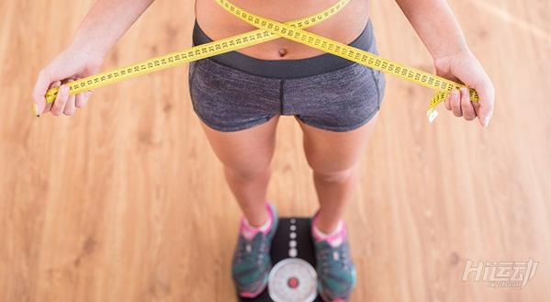

更有研究指出，hiit训练对于皮下脂肪的减脂效果不错，所以如果你身上还有残留的顽固脂肪，不妨采用hiit训练来减掉，虽然过程很累，但练完之后，会觉得爽！

hiit有着严格的运动与休息时间，通过运动与休息时间比来调节课程的难度大小。

不同水平的人，可以根据自己的实际身体素质，来调整运动的节奏，如果你是新手，推荐运动与休息时间比为：1：2，如运动20秒，休息40秒。

进阶训练可以调整为运动与休息时间比：1：1，如运动20秒，休息20秒。

挑战强度或者突破训练，可以采用运动与休息时间比为2：1，如运动40秒，休息20秒。

不同的节奏代表这不同的运动强度，一定要根据自己的实际情况来调整。

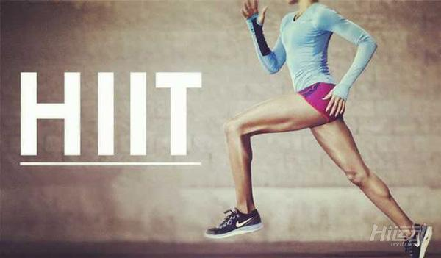

比较适合新手的课程应该是最近流行的T25操课了，每节课25分钟，再加4分钟的全身拉伸，对于新手来说，是很科学很完整的训练计划了。

课程里面还有替代动作，方便新手前期跟上训练节奏！

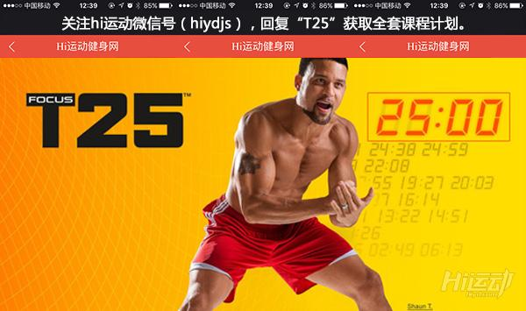

今天为大家推荐一组超级训练，一共5个动作，每个动作进行40秒，休息20秒。

所有动作做完为一个训练，一共进行3-5个循环（视个人能力而定）

一、深蹲跳



二、俯卧撑（如果做不了的，可以选择跪姿俯卧撑，上斜俯卧撑代替）



三、波比跳



四、开合跳



五、卷腹

